臺灣企銀（首頁）－風格重塑設計

* 應徵者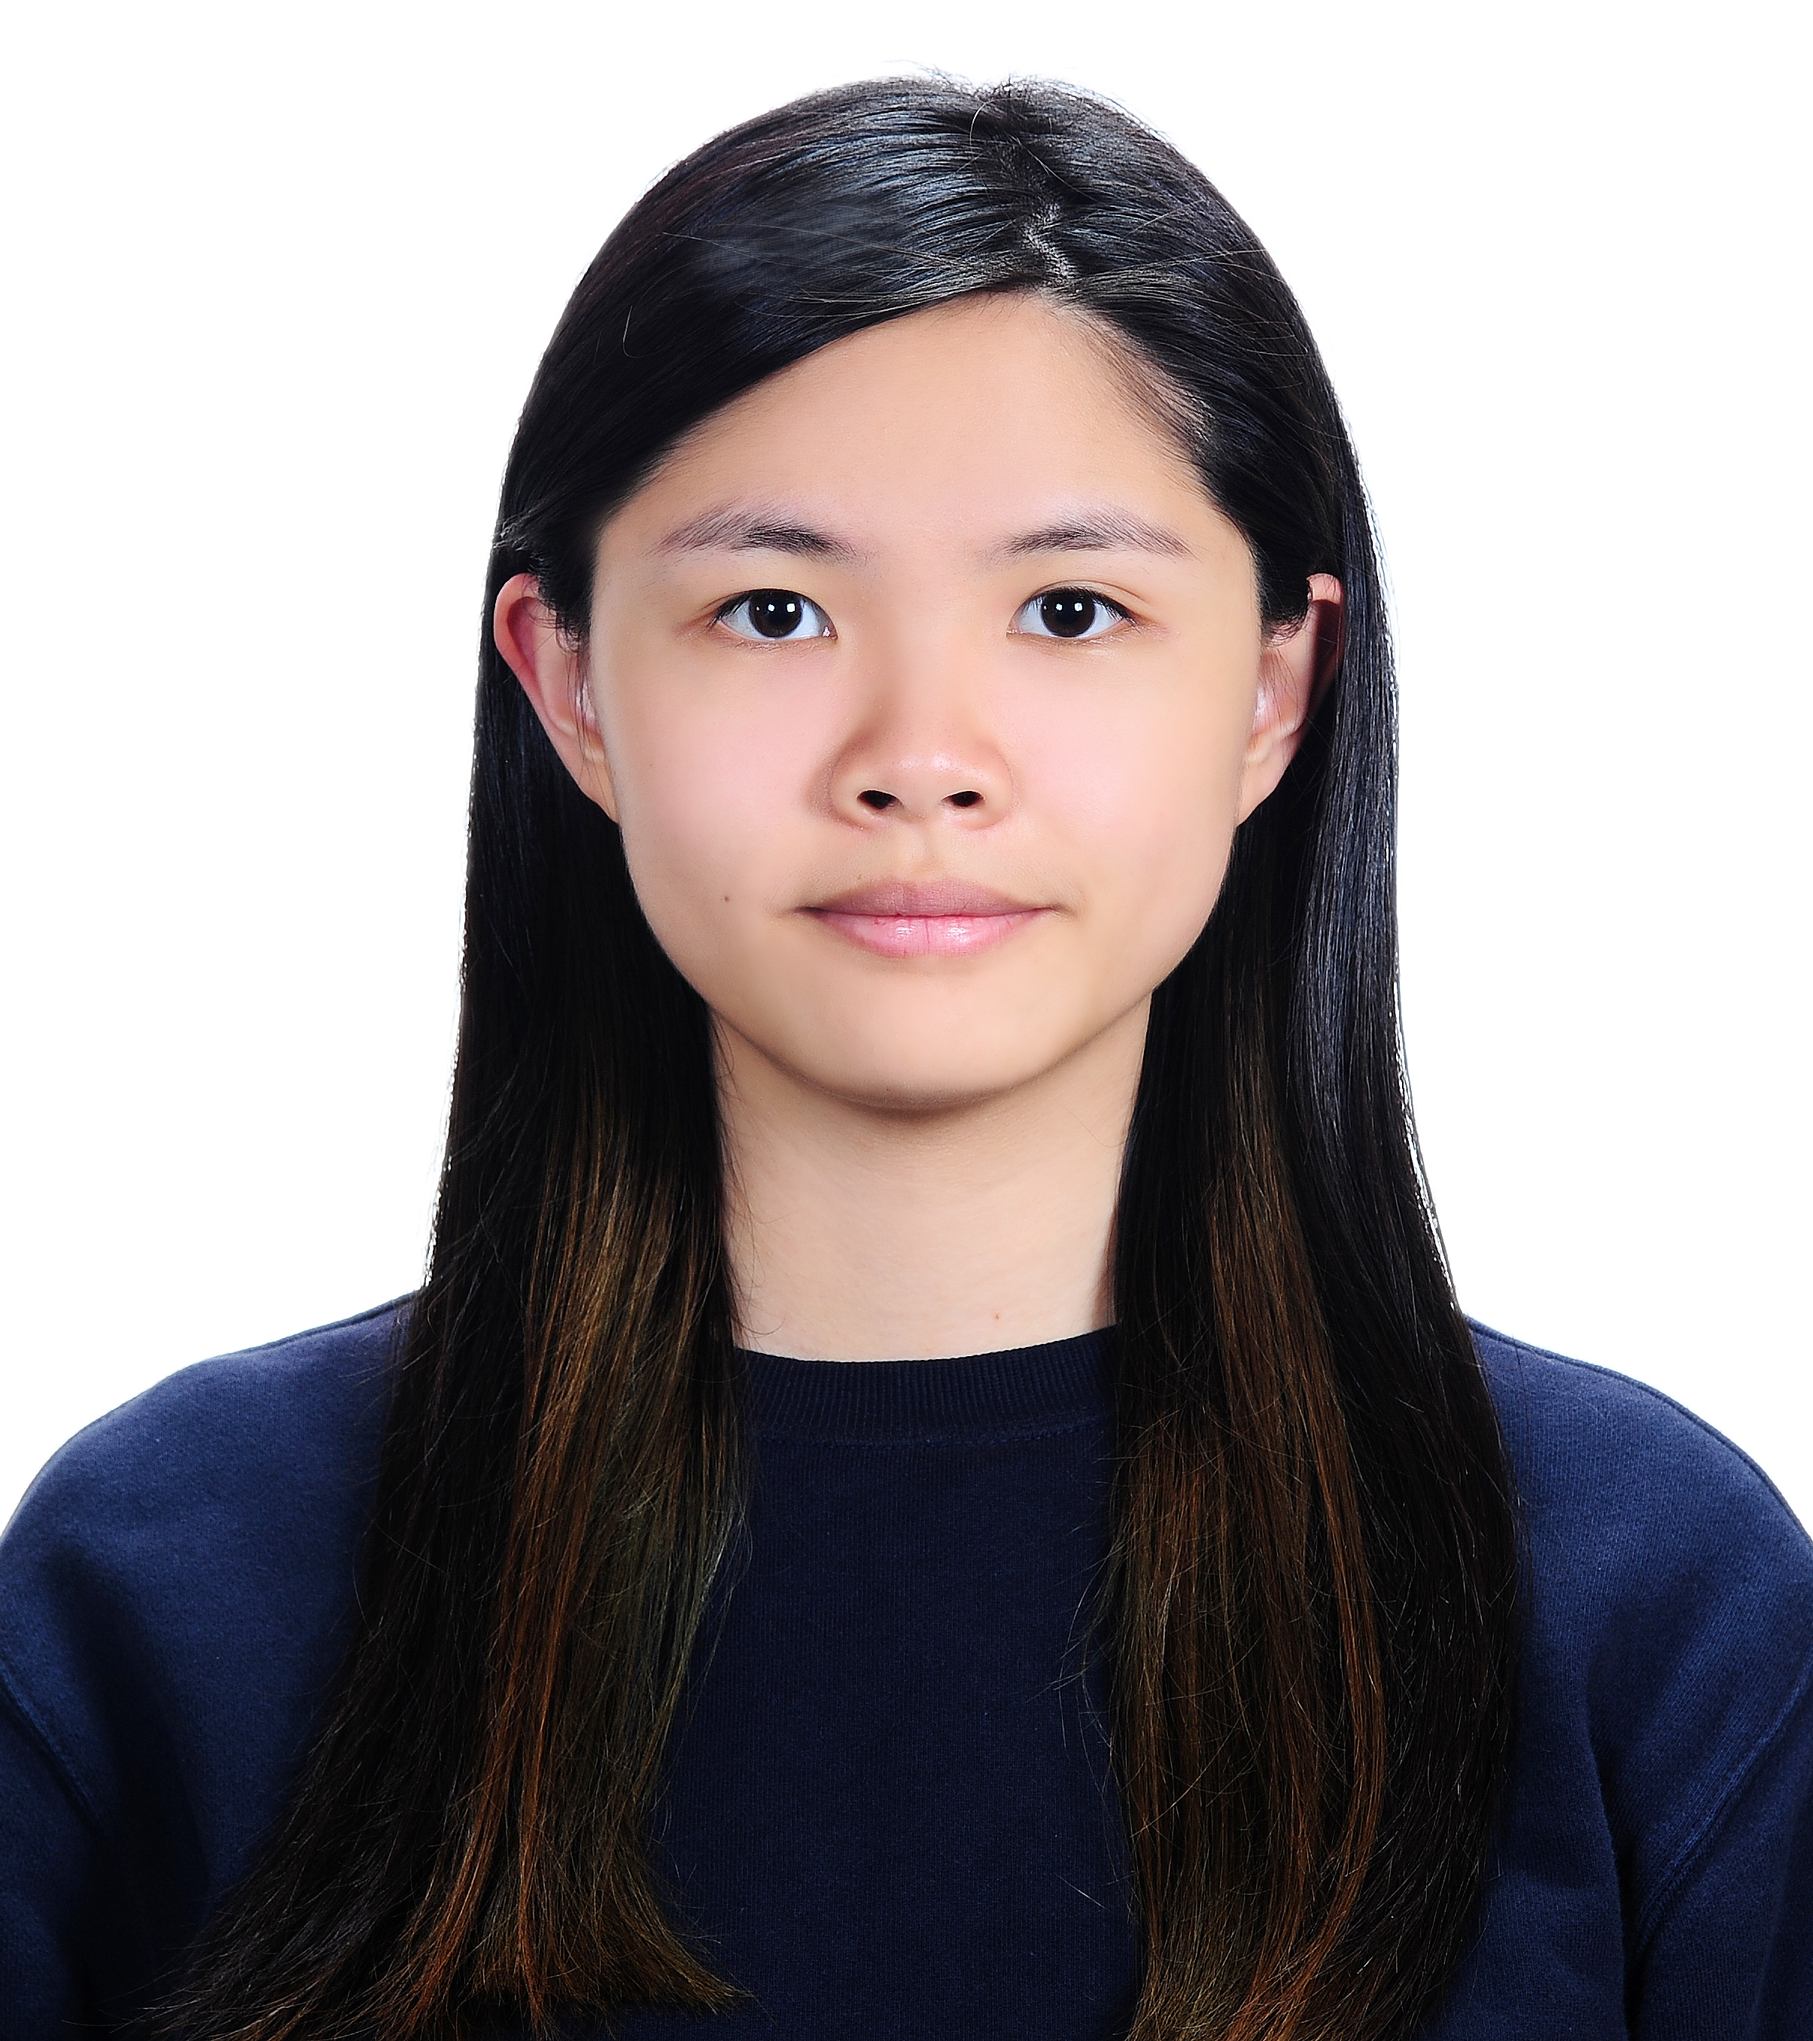
* 姓名：黃季晴
* 聯絡電話：0910061690
* 電子郵件：jean66536028@gmail.com
* 設計需求
* 支援跨裝置瀏覽 (桌機、平板、手機)
* 目標年齡層 30-40歲, 亦需考慮高齡者 (50-65歲) 的易用性
* 視覺風格重塑
* 作品描述

1. 競爭分析：參考了幾家銀行的官方網站，共通點有下列幾點
2. 以簡潔帶過複雜的資訊項目：趨勢偏向首頁面都以大圖示或者簡要的標題作為指引
3. 銀行代表色：以銀行的代表色系作為整體網頁的色彩
4. 效率：能夠減少等待網頁讀取時間，並且互動性能夠以重點方便為主，互動太多也會造成操作複雜。
5. 設計原則與規劃：
6. 原則：設計方向以能夠簡潔概要容易尋找服務，並且首頁呈現為一目了然的概念，因應銀髮族對於複雜的互動操作較為意想不到，所以設計互動方面以直覺性的點選動作為主。既然首頁要呈現多個項目，就以簡約風格為主，但雖然目前趨勢都以大圖示為多，但還是必須以能夠好入眼的大小較為適當，圖示或者字型太巨大，反而更不容易看清楚，適當大小是可以幫助一目了然地閱讀。然而使首頁表頭能夠呈現出先讓使用者立即尋找選擇需要的服務。
7. 規劃：

大方向為主要內容以清新淡色系背景作為區塊的分類，其他附加連結以對比色作為次要內容區分。

* 圖示只是輔助，文字才是詳細資訊
* 在項目選單上以下拉式選單增加詳細項目。（個人金融、財富管理…）
* 把一些次要之選單內容一樣放在表頭（網路銀行登入、學雜費代收服務網…）
* 大廣告面板能夠呈現多項重要活動或著重要資訊
* 文字訊息容易閱讀
* 匯率即時查看
* 可明確分類項目集中，並且要找就有
* 更多小資訊集中管理或者有設立臨時有時效之專區也可放置
* 增加更多聯絡資訊和社群連結
* 減少過多的彈跳視窗

1. 風格設計與參考案例：

風格以簡約為主，但在顏色挑選上做一些強烈色彩對比能夠讓閱讀主要內容上明顯區分，也為了不讓以少數的顏色拼湊出來顯得單調，在一些 icon 上選擇多彩的元素讓網頁顯得有趣一些。

1. 參考：中國信託、台新銀行、玉山銀行、永豐銀行、彰化銀行
2. 設計原型：

程式編輯器：VSCode

框架：Bootstrap 4、Vue.js

CSS 預處理器：Sass

icon：Fontawesome

影像處理：Photoshop

假圖生產器：picsum.photos

* 作品介紹

第一張

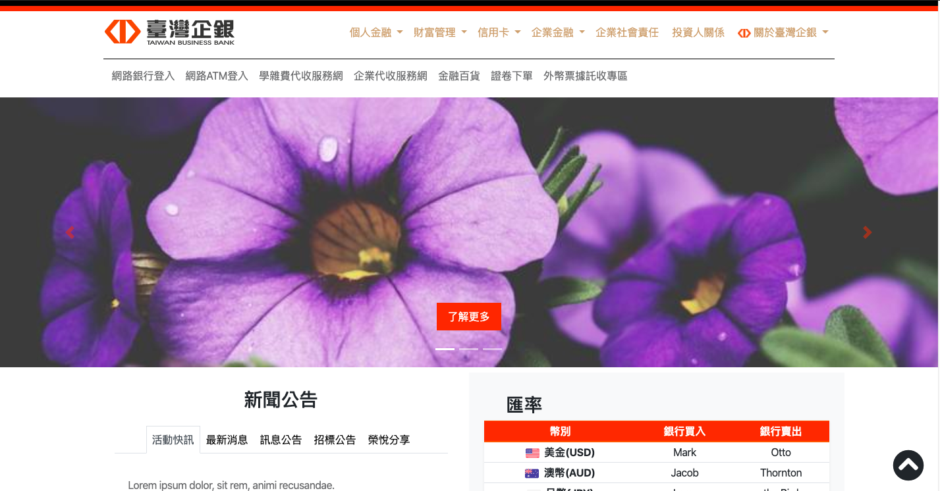備註：輪播圖片為假圖稱產器隨機出圖，圖片不具無任何意義。

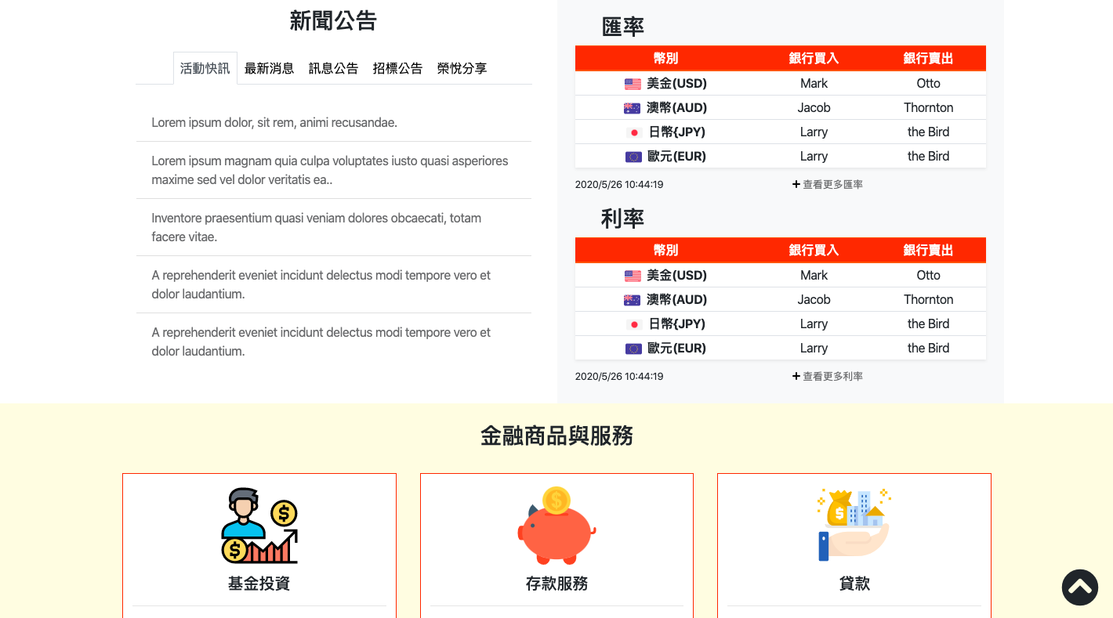第二張

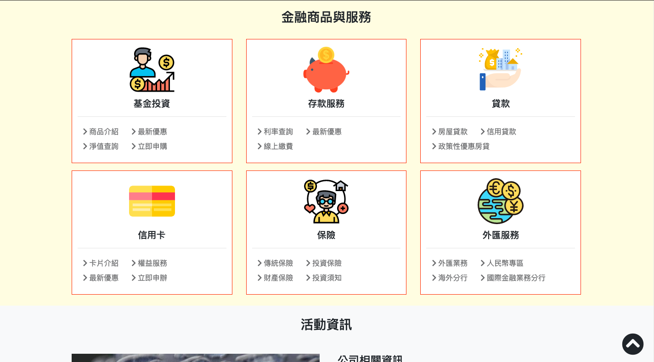第三張

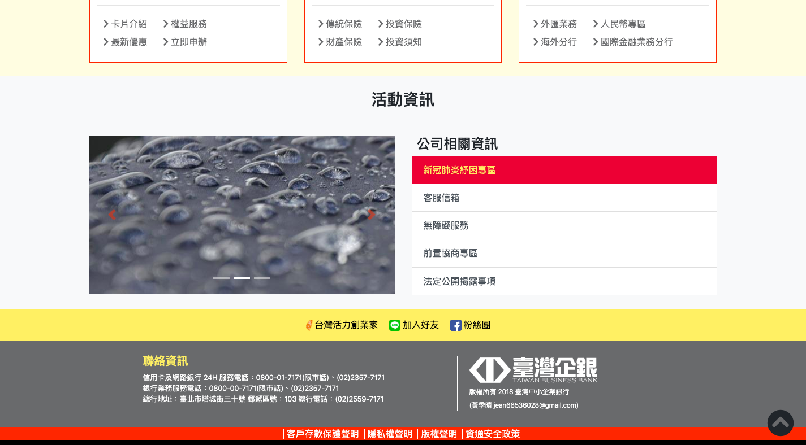第四張

備註：輪播圖片為假圖稱產器隨機出圖，圖片不具無任何意義。